Один христианин убит и двое ранены в очередном нападении исламистов в Египте
------------------------------------------------------------------------------------------------------------------------------------
Один христианин был убит и двое других ранены во время нападения исламских экстремистов на магазин христианина в районе эль-Вардаян, Александрия, Египет.
Рамзес Булос Хермина, его брат Адель Хермина и Тарик Фавзи Шеноуда подверглись нападению мусульманских экстремистов, вооруженных дубинками, ножами и мечом.
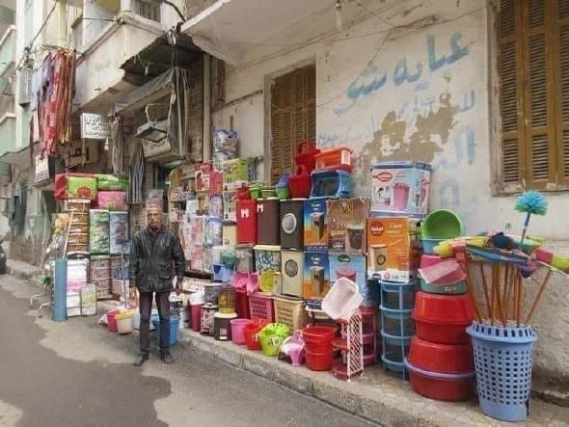
Рамзес Булос Хермина, который был убит в нападении экстремистов, у своего магазина в Александрии [Фото: Wataninet]

Все трое христиан были доставлены в больницу и получили экстренную помощь, но Рамзес Хермина скончался от полученных травм.
В совершении нападения подозревают двух братьев, одного из которых зовут Насир аль-Самбо, который уже неоднократно притеснял христиан и издевался над ними.
Мусульмане напали на Рамзеса Хермину, когда он работал в своем магазине, ударили его ножом в шею и в живот. Ему на помощь поспешили два других христианина, которые тоже подверглись нападению: Адель Хермина получил удар ножом в бок, а Тарика Фавзи Шеноуду ударили по голове дубинкой и ножом в грудь.
Двое нападавших арестованы, но не признают своей вины в нападении и убийстве. Они еще остаются в полицейском участке, но христиане опасаются, что дальнейшего судебного разбирательства и наказания по закону не последует.
В прошлом месяце толпа мусульман вышла на улицы в деревне эль-Барша в мухафазе Минья, Верхний Египет, были совершены нападения на дома христиан и на церковь Абу-Сейфейн.

